

Universidad Autónoma de Baja California

Facultad de Ciencias Químicas e Ingeniería

**Proyecto:** Despertador automático

Herrera Avila Ana Cecilia 1225886

Víctor Díaz Quintero

Mtro.:

19/Mayo/2017

**Despertador automático**

Utilizamos un amplificador operacional LM741 el cual lo configuramos como comparador de voltaje, por medio del potenciometro establecemos un voltaje de referencia conectado al pin 2 del op-amp, sabemos que la foto-resistencia varía con la intencidad de luz, entonces al momento que no exista luz sobre el op-amp este se mantendrá a la salida un nivel alto, por el contrario si hay suficiente luz que incide sobre la foto-resistencia esta energía pasara el nivel establecido accionando el op-amp y por reacción secundaria, encenderá el led y activara el buzzer, tenemos un switch el cual nos permitirá apagarlo cuando hallamos despertado y encenderlo en la noche, el integrado soporta un voltaje de 5V a 12V en CD.

**Material**

--1 Op-Amp LM741.

--1 Led Ultra-Brillante.

--1 Resistencia de 330R Ohmios 1/2 Watt.

--1 Resistencia de 1K Ohmio 1/2 Watt.

--1 Potenciometro de 50K Ohmios.

--1 LDR ó Foto-Resistencia.

--1 Buzzer.

--1 Switch.

--1 Transformador

-- 4 Diodos

-- 1 Capacitor 470uF

**Diagrama**

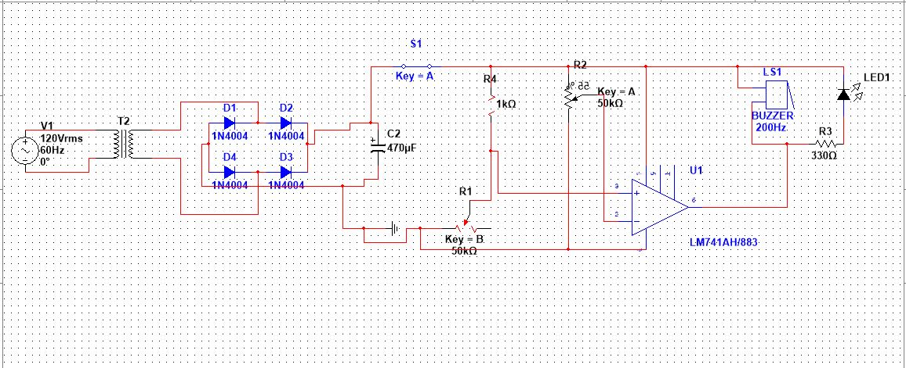

**Desarrollo**

Nuestro proyecto se divido en dos partes, una parte siendo el despertador en si y la segunda siendo la alimentación; ya que el circuito original funcionaba con baterías se nos pidió cambiar esa parte para que el circuito pudiera alimentarse de una toma de corriente.

Primero armamos el circuito para familiarizarnos con él y saber que si funcionaban todos los materiales correctamente. Una vez hecho esto se investigó como crear un transformador de corriente, un diagrama que encontramos rápido.

Para los componentes que se ocupaban en la segunda parte del circuito, la del transformador, se decidió que reciclar sería una buena idea y buscamos un aparato que no sirviera y que tuviera un transformado, parte principal de esa parte del circuito.

Ya con todos los componentes y ambos circuitos armados se procedió a juntarlos para de modo que pudiéramos revisar que funcionaran correctamente juntos.

**Conclusion**

El proceso del proyecto te permite reforzar lo que has visto en clase y laboratorios de la materia, al igual que por tu propia cuenta indagar en algún tema que tengas curiosidad; como fue nuestro caso ya que se tuvo que investigar la parte que teníamos que modificar del proyecto original.